课下作业一
任务1：应用JQ改写JS示例一

1、训练技能点：
（1）根据给定元素名匹配元素；
（2）添加onclick事件。

2、任务说明：
本任务在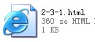文件的基础上，给网页中所有的<P>元素添加onclick事件。

3、实现思路：
（1）获取所有<p>元素；
（2）JQ中添加onclick事件的方法。

任务2：应用JQ改写JS示例二

1、训练技能点：
（1）选取索引为偶数或奇数的所有元素；
（2）通过CSS样式改变背景色

2、任务说明：
本任务在文件的基础上，实现表格隔行变色（实现网页效果如图1.1所示）。
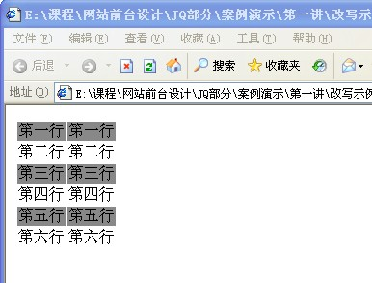
图1.1
3、实现思路：
（1）获取奇数或偶数元素；
（2）改变背景颜色属性。

任务3：应用JQ改写JS示例三

1、训练技能点：
（1）选取给定条件元素；
（2）表单选择器练习；

2、任务说明：
本任务在文件的基础上，输出选中的多选框的值（实现网页效果如图1.2所示）。
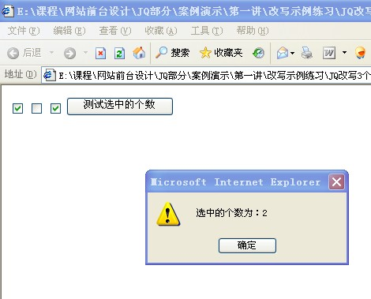
图1.2

3、实现思路：
（1）获取id为btn的元素；
（2）添加onclick事件；
（3）获取name为check的一组元素,然后选取它们中选中(checked)的；
（4）输出选中的个数值。

任务4：制作某网站品牌列表效果

1、训练技能点：
（1）show（）：显示隐藏的匹配元素；
（2）css（name，value）：给元素设置样式；
（3）text（string）：设置所有匹配元素的文本内容；
（4）filter（expr）:筛选出与指定表达式匹配的元素集合，其中expr可是多个选择器的组合；
（5）addClass（class）：为匹配的元素添加指定的类名。

2、任务说明：
本任务在html文件（实现网页效果如图1.3所示）的基础上，实现品牌列表内容的筛选，实现网页效果如图1.4所示。
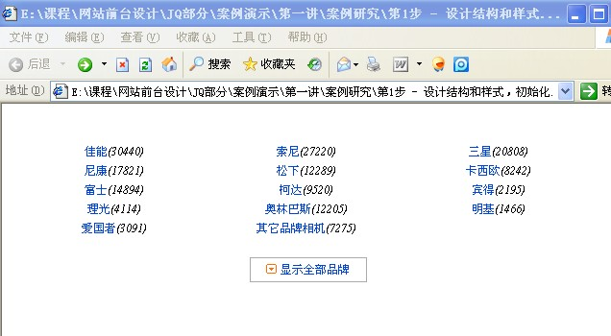
图1.3

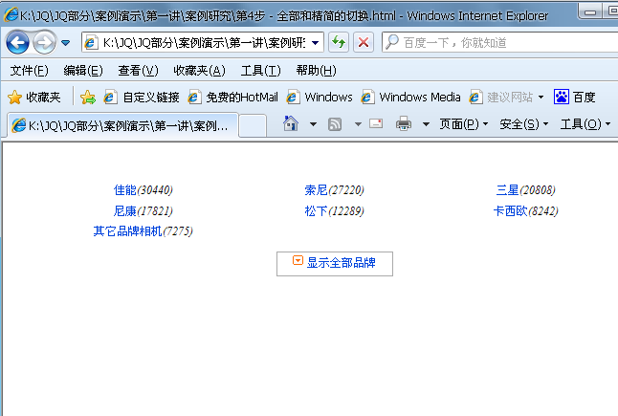
图1.4

3、实现思路：
（1）show（）：显示隐藏的匹配元素；
（2）css（name，value）：给元素设置样式；
（3）text（string）：设置所有匹配元素的文本内容；
（4）filter（expr）:筛选出与指定表达式匹配的元素集合，其中expr可是多个选择器的组合；
（5）addClass（class）：为匹配的元素添加指定的类名。

